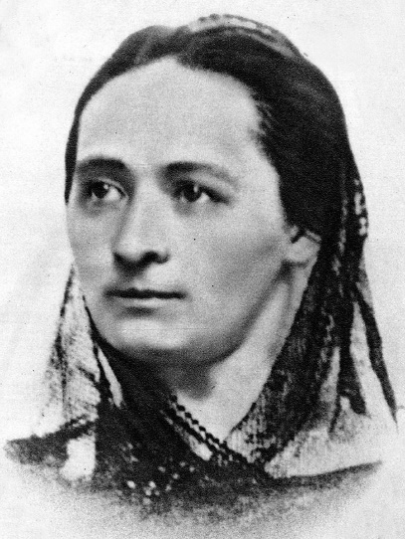
Božena Němcová (_______ - 1862)
- narozená jako _______________ Panklová
- její manžel Josef Němec byl komisař finanční stráže – jejich manželství bylo ________________, nerozuměli si, celkem spolu měli ____ děti, kvůli zaměstnání manžela hodně cestovali
- v Praze se seznámila s předními představiteli českého národního obrození a zapojila se do něj
- měla mnoho milenců
- 1. dílo – báseň Ženám ____________ - feministicky zaměřená
- sbírala lidovou slovesnost – p_______________
- žila v chudobě, její nestarší syn ________ zemřel na tuberkulózu – v této době píše své nejznámější dílo - ______________
- ke konci života je nemocná, umírá zřejmě na rakovinu

Božena Němcová (_______ - 1862)
- narozená jako _______________ Panklová
- její manžel Josef Němec byl komisař finanční stráže – jejich manželství bylo ________________, nerozuměli si, celkem spolu měli ____ děti, kvůli zaměstnání manžela hodně cestovali
- v Praze se seznámila s předními představiteli českého národního obrození a zapojila se do něj
- měla mnoho milenců
- 1. dílo – báseň Ženám ____________ - feministicky zaměřená
- sbírala lidovou slovesnost – p_______________
- žila v chudobě, její nestarší syn ________ zemřel na tuberkulózu – v této době píše své nejznámější dílo - ______________
- ke konci života je nemocná, umírá zřejmě na rakovinu

Božena Němcová (_______ - 1862)
- narozená jako _______________ Panklová
- její manžel Josef Němec byl komisař finanční stráže – jejich manželství bylo ________________, nerozuměli si, celkem spolu měli ____ děti, kvůli zaměstnání manžela hodně cestovali
- v Praze se seznámila s předními představiteli českého národního obrození a zapojila se do něj
- měla mnoho milenců
- 1. dílo – báseň Ženám ____________ - feministicky zaměřená
- sbírala lidovou slovesnost – p_______________
- žila v chudobě, její nestarší syn ________ zemřel na tuberkulózu – v této době píše své nejznámější dílo - ______________
- ke konci života je nemocná, umírá zřejmě na rakovinu

